**CHCI ZPRACOVAT DANĚ - mám DOPLŇKOVÉ PENZIJNÍ SPOŘENÍ (DIP)**

V daňových dokumentech vytvořím Žádost o roční zúčtování / Nový záznam



Vyberu zdaňovací období 2024 a potvrdím další krok

Zkontroluji osobní údaje a potvrdím další krok

Vyberu vhodnou variantu, v tomto případě Žádám provedení ročního zúčtování záloh na daň a daňového zvýhodnění a potvrdím další krok

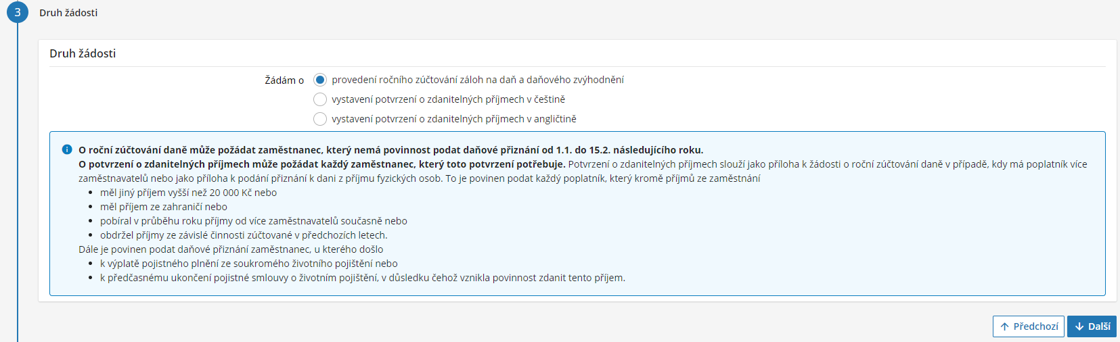

Pracoval jsem ve společnosti celý rok 2024, nemám příjem od jiných zaměstnavatelů, potvrdím další krok

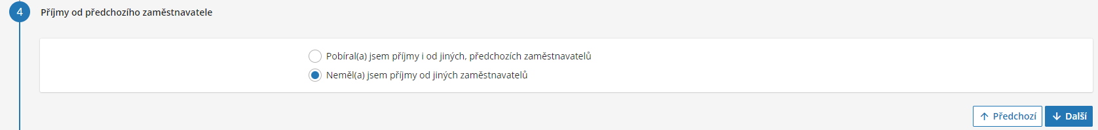

Nemám zastavenou exekuci, neuplatňuji slevu na manžela(ku), nic nezaškrtávám a potvrdím další krok

Mám **doplňkové penzijní spoření** - vyplním uplatňovanou částku a po odeslání žádost od sekce DOKUMENTY nahraji scan příslušného potvrzení – pokud mám více produktů, vyberu vhodnou variantu, doložím potvrzení a potvrdím další krok

Neuplatňuji dodatečné slevy a potvrdím další krok

Potvrdím s prohlášením a další krok

Potvrdím odeslání žádosti.

